## Nome: Gabriel Ginja NUSP: 8954902

Trabalho 6 – Conceitos iniciais

1-Neurônio Artificial

Um neurônio (biológico) é a unidade fundamental do sistema nervoso responsável por transmitir “informações” sensoriais e motoras do corpo humano. A transmissão destes dados é feita por meio do disparo de uma diferença de potencial elétrica denominada potencial de ação e ela ocorre devido à diferença de íons entre o meio intracelular e extracelular do neurônio. A foto a seguir mostra a estrutura de um neurônio biológico.

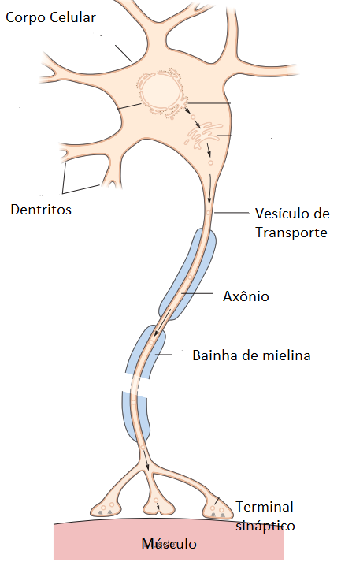

Fonte: Adaptado de Principles of Neural Science. Kandel E. R. Shwartz. 2013

No âmbito da computação, um neurônio artificial é a simulação computacional dos neurônios. Normalmente, cada neurônio artificial recebe diversas entradas (análogo aos dendritos do neurônio biológico) e, se a soma ponderada delas for maior que um determinado valor (análogo ao potencial de ação), a informação é transmitida (análogo aos axônios). A foto a seguir mostra um típico neurônio artificial.

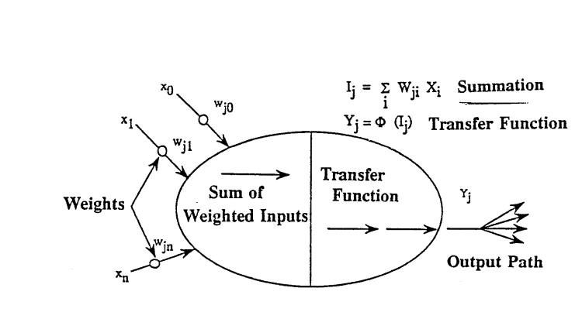

Fonte (texto e imagem): Adaptado de https://ieeexplore.ieee.org/stamp/stamp.jsp?tp=&arnumber=483329

2- Operações em Ponto Fixo (Q-format)

O Q-format é um modo de representar números binários racionais. O primeiro bit a esquerda pode representar o sinal em alguns casos (Q é o número com sinais de positivo ou negativo e UQ não possui a sinalização). Os bits a esquerda do ponto são a parte inteira do número e os bits a direita do ponto correspondem a parte fracionada.

Ex: 101.1001 pode ser interpretado como Q3.4 Na base decimal,

101.1001 = -(011001+1)*2^-4=-(011010)*2^-4=-2.4375

Se fosse interpretado como UQ3.4,

101.1001=1011001*2^-4=5.5625

Algumas operações com Q-format (os exemplos foram retirados de <https://hps.hs-regensburg.de/scm39115/homepage/education/lessons/FixedPointNumbers/FixedPointNumbers.pdf>) e de <https://www.allaboutcircuits.com/technical-articles/multiplication-examples-using-the-fixed-point-representation/> )

Soma: ex: 11011.11.11011+101.11101101

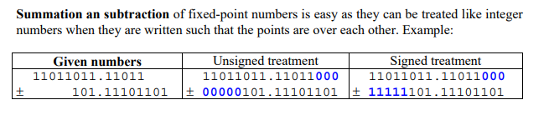

Multiplicação: ex a=101.001 e b= 100.010

